Мищенко Христина Александровна

Урок № 18 Химия 11 класс 23.03.2022

Тема урока: Общие физические и химические свойства металлов. Общие способы получения металлов. Электролиз растворов и расплавов. Применение электролиза в промышленности.
Цель урока: углубление знаний о металлах; изучение свойств и способов получения металлов; формирование понятия об электролизе.

Добрый день, дорогие учащиеся 11 класса!

В рабочей тетради запишите число и тему урока.

- Теоретический материал.
Ознакомьтесь с предложенным материалом и составьте краткий конспект:
Физические свойства металлов:
- Пластичность. Могут легко менять свою форму в нужном направлении, от вытягивания в проволоку до прокатывания в листы.
- Характерный блеск и отсутствие прозрачности.
- Электропроводность. Электропроводность металлов уменьшается с повышением температуры.
- Теплопроводность. Свободные электроны очень подвижны. Поэтому наблюдается быстрое выравнивание температуры по всей массе металлического тела.
- Твердость. Благодаря такому свойству, металлы нашли применение для изготовления режущих инструментов. Самым твердым металлом является хром, самыми мягкими являются металлы щелочной группы (рубидий, цезий, калий, натрий, литий). Их можно резать обычным ножом.
- Плотность. Значение плотности зависит от массы и радиуса атома. Самым легким является литий, самым тяжелым — осмий. Для сравнения, их плотность равна и соответственно. Если плотность металла менее, то он относится к группе легких.
- Температура плавления. Существует металлы легкоплавкие, к примеру, ртуть, и тугоплавкие, например, вольфрам. В целом, те металлы, которые имеют температуру плавления более 1000ºС, отнесены к тугоплавким. Т.е., для которых она ниже, считаются низкоплавкими.

Химические свойства металлов:
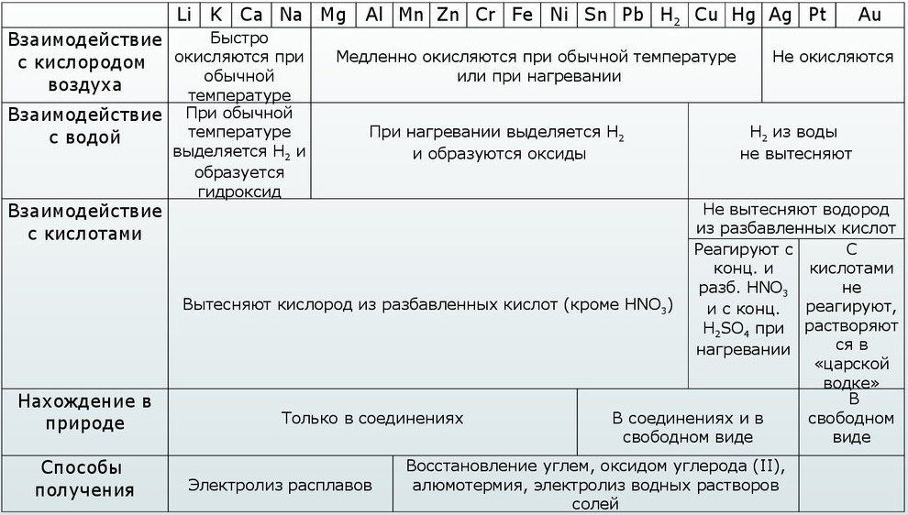
Просмотрите видеоурок по теме: https://youtu.be/TrRxkkMSevQ
- Закрепление материала.

- Изучите содержание таблицы 5 на странице 122. Выпишите реакции получения металлов.
- Прочитайте материал §25. Выпишите, что такое электролиз и перепишите примеры реакций электролиза для хлорида калия, сульфата меди(II) и сульфата калия.



- Контроль знаний.
Ответьте устно на вопросы:
- Какими физическими свойствами обладают металлы?
- Что такое ряд напряженности металлов?
- Что такое катод и анод?

- Домашнее задание.
- Повторите §26.
- Изучите §25.
- Составьте схему «Электролиз в промышленности».

Спасибо за урок!

Работу выполняйте в рабочей тетради. После выполнения, делайте фотографию работы и высылайте на почту: kristina.mishchenko.1995@mail.ru

